Reisebrev nr 4.

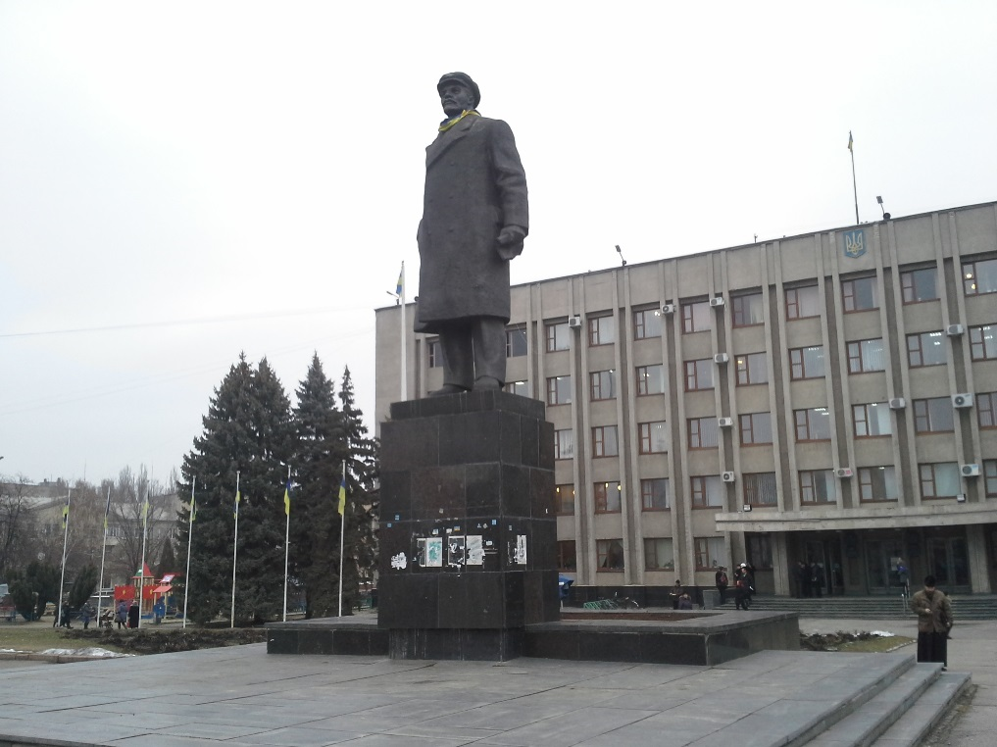

Jeg er tilbake i Sloviansk (Sloviansk på ukrainsk, Slaviansk på russisk) i Øst-Ukraina, et område som var overtatt av «opprørerne» for tre måneder siden. «Fronten» er en 4 - 5 mil unna, så her er det relativt rolig. Stemningen i byen er likevel litt anspent. Man merker det, på tempoet, på samtalene, på stillheten og de tomme gatene etter mørkets frambrudd, selv om det er en by med over 100.000 innbyggere. Selv om det er såkalt våpenhvile, så blir soldater såret eller drept daglig. Det er bare det tunge artilleriet som har stilnet. Hittil har over 4.000 mennesker blitt drept, og over 10.000 såret. Men nå går det heldigvis mindre ut over sivile enn det gjorde for en måned siden.

Sloviansk har blitt administrativt sentrum for dette «fylket», fordi den egentlige hovedstaden er okkupert av opprørerne. Hele fylkesadministrasjonen (for 4,7 millioner mennesker) ble flyttet hit. Men det bor fortsatt ca 2,5 million i den opprørskontrollerte delen av fylket, dvs utenfor regjeringens kontroll. Og det er der – foruten langsmed fronten – at mesteparten av ødeleggelsene er. Men der kommer FN foreløpig ikke til.

Byen er ikke av den typiske sovjet-stilen. Husene er relativt lave, og få brede boulevarder som noen av de andre byene her øst har. Men rådhuset er typisk sovjet, og med en svær statue av Lenin utenfor. Men har nar fått skjerf rundt halsen, og det i ukrainske farger.

Jeg skal ha møte med kommune-ledelsen om gjenoppbygging av skadede skoler og barnehager i dette området. I den dystre og kalde inngangshallen rådhuset kryr det av mennesker. Det er hovedsakelig eldre mennesker. Alle er pakket inn i varme men ofte litt slitne klær. De står eller sitter rundt omkring og skriver på noen skjemaer. Eller de står i kø for å komme inn på noen av kontorene. De fleste er stille, bare spør naboene om hvordan de skal fylle ut de papirene de har fått utlevert.

Jeg spør Olga, tolken min, om det er pensjonister? Ja, svarer hun, men de er pensjonister eller beboere fra de opprører-kontrollerte områdene. De er her for å hente den månedlige pensjonen på 850 kr.

|  |  |
| --- | --- |
|  |  |

Dette er endel absurde greier i denne konflikten. En ting er regjeringens noe klønete måte å tilrettelegge for de vel 500.000 tusen som har flyktet «vestover» og inn i regjeringskontrollert område. Det andre er hva regjeringen gjør i forhold til de folkene som ble værende i de opprørs-kontrollerte områdene. Det er jo faktisk 5 millioner som fortsatt bor i på andre siden av fronten. Over en million har flyktet vestover eller til Russland, omtrent like mange i hver retning. Men som sagt: mange er igjen. Nå har regjeringen nylig utstedt et dekret som sier at ingen beboere i de opprører-kontrollerte områdene får utlevert offentlig lønn eller sosiale trygder, hvis de ikke registrerer seg som flyktninger og med adresse i de regjerings-kontrollerte områdene. Dvs. lærere, leger og alle offentlig ansatte som har «blitt igjen» i opprørs-områdene og som faktisk skal sørge for sosiale og offentlige tjenester for en befolkning på ca 5 millioner blir ikke lenger betraktet som regjerings-ansatte, men for å ha «gått over til fienden» og får derfor ikke lenger lønn. Eller pensjon.

Det er ikke min jobb å dømme i denne situasjonen. Men faktum er at dette fører nå til en ny stor flyktningebølge av offentlig ansatte, pensjonister og trygdede ut av området – forutsatt at de klarer det – mens regjeringen fortsatt sliter med å ta imot de som flyktet i sommer. Og de som blir igjen i området – enten fordi de vil gjøre jobben sin uavhengig av hvem som måtte sitte med makten, eller fordi de faktisk ikke er i stand til å reise ut. Og de får nå ennå mindre av offentlige tjenester.

Derfor er det noen som har begynt å sko seg på å frakte pensjonister og andre derfra og inn til Slaviansk og andre regjeringskontrollerte byer, for så å frakte dem – hemmelig – tilbake igjen. De finner måter å få bussene gjennom «frontlinjen». Men for pensjonister som skal hente 850 kr i pensjon, så koster turen 80 kr…

Så her i Slaviansk kommer en masse mennesker som fortvilet forsøker å finne venner og bekjente her «vest» slik at de kan registrere en adresse som «flyktning» for å få pensjon. Men de fleste reiser i «hemmelighet» tilbake til hjemmene sine.

Men det er mange der borte som ikke tør reise. Eller ikke er i stand til det.

For to uker siden ble en psykiatrisk institusjon som lå i nærheten av «fronten» besøkt av en hjelpeorganisasjon som ville sjekke forholdene, og som klarte å ta seg fram til institusjonen under en våpenhvile. De fant 60 ihjelfrosne pasienter, omtrent en tredjedel av de som var på stedet. Det var bare noen få pleiere og leger igjen, og de hadde ikke hatt hverken strøm og varme på flere uker og holdt på å slippe opp for mat. Det hadde bare vært brød og grøt de siste par ukene. Pasientene sultet eller frøs i hjel uten at pleierne kunne gjøre noe.

Det ble dannet en «humanitær bro» inn til institusjonen med mat, klær og annet nødvendig utstyr: frivillige bar utstyret 3km på ryggen inn til stedet, mens de krigførende partene respekterte en lokal våpenhvile.

Ved hjelp av tolken min kom jeg i samtale med Svetljana her i korridoren på rådhuset; en røsslig men krokete dame, godt innpakket i tykk jakke og sjal. Hun knuget en slitt håndveske hvor de få pensjons­kronene var godt gjemt. Hun fortalte hun var pensjonist og enke. Hun bodde i en boligblokk i Luhansk: hovedstaden i det erklærte Luhansk Peoples Republic, dvs. opprørs-kontrollert område. Hun hadde ikke fått pensjon på 3 måneder, fordi alle tilgjengelige banktjenester hadde stoppet. Nå hadde hun vært nødt til å komme seg over «fronten» for å ha penger til mat. Hun skulle bo hos noen slektninger i en landsby i nærheten, og hadde registrert sin «flyktninge-adresse» der for å få utbetalt pensjonen.

Etter litt mer samtale kom det litt motvillig fram at hun hadde tenkt seg tilbake til Luhansk. Det var ikke plass hos slektningene og hun hadde ingen andre hun kunne spørre, så hun både måtte og ville hjem igjen. Men hva som skjedde hvis myndighetene sjekket om hun virkelig bodde på den oppgitte adressen, visste hun ikke. «Men hva kan jeg gjøre,» sa hun. «Det er ikke meg som har startet denne krigen. Jeg syns i utgangspunktet ikke vi skulle inn i EU, men jeg ville heller ikke være en del av Russland. Vi er Ukraina. Men nå vet jeg ikke lenger hva regjeringen vår vil med oss. Og de som tok makten i Luhansk, klarer jo ikke engang å gi meg pensjonen min.»

Jeg ville forstå litt mer om hva som skjedde med flyktningene, så vi dro ut til et av «flyktninge-sentrene» rett utenfor byen. På en sølete vei hvor den pansrede FN-bilen skled fram og tilbake som på en isete og sørpete norsk vintervei, kom vi fram til noen tre-etasjers mindre boligblokker. Den første var en bolig for flyktninger, stilt til rådighet av en privatperson. Bygningen ved siden var bare en ruin. Det hadde vært en barnehage som hadde fått en fulltreffer.

Inne i bygningen bodde det ca tredve mennesker, hvorav 12 barn. Det var noen familierom, men flesteparten bodde på felles-sal. Ett felles kjøkken, spisesal og dagligstue. Vi ble tatt imot av Ivan, som var «sjef» for huset. Han var skilt og alene, derfor var det litt «enklere» for ham. Han hadde måttet flykte fordi han hadde drevet agitasjon for Maidan-opprøret mens det foregikk og som jo førte til at tidligere president Janukovitch måtte flykte. Og i de andres øyne hadde han derfor vært med på et udemokratisk statskupp, slik som Putin fastholder. Han var derfor «fascist» i de nye makthavernes øyne. Flere av hans meningsfeller hadde blitt arrestert eller banket opp, så han flyktet. Han hadde bodd litt rundt omkring, inntil han for en måned siden havnet her.

Mens vi prater med ham der i «stua», samlet det seg 3-4 barn som begynte å leke med en liten hund. Moren deres ville roe dem, men de syns det var mye mer morsomt å bli tatt bilde av. De hadde nettopp kommet hjem fra skolen. Moren til tre av dem, Ruslana, fortalte:

«Jeg er av russisk slekt, mannen min ukrainsk. Vi måtte flykte i juni. Vi bodde i 5. etasje i en blokk i Donetsk (hovedstaden i nåværende Donetsk Peoples’ Republic). Kamphandlingene kom nærmere og nærmere. Mannen min og jeg og de tre ungene holdt oss inne i flere dager mens skytingen foregikk i nabolaget rundt oss. Under en pause flyktet vi, og kom etter hvert hit. Nå har vi bodd her i en måned. Ungene våre kom gudskjelov inn på den lokale skolen med en gang og har fått venner der. Men mannen min tilbringer dagene på jakt etter forskjellige småjobber, mens jeg er her og passer på minstemann på et halvt år. Her må vi betale 15kr dagen for å bo pluss mat. Hvis mannen min ikke klarer å skaffe penger, vet jeg ikke hva vi skal gjøre. Vi har hørt at boligblokka med leiligheten vår i Donetsk er utbrent…».

Rolig forteller hun dette, mens hun bærer minstemann i armkroken. Men hun sliter litt med å holde tårene tilbake.

Men det oppdager ikke ungene hennes. Det eldste har gått ut på kjøkkenet for å gjøre lekser, hjulpet av en av de andre ungene. Mens det mellomste er i gang igjen med å leke med hunden igjen inne på «stue»-teppet..

Slaviansk 20 desember.

|  |  |  |
| --- | --- | --- |
|  |  | |
|  | |  |